В белом сарафанчике,
С платочками в карманчиках,
С красивым застежками,
С зелеными сережками. (А. Прокофьев)
- Ребята, именно березу считают символом нашей страны. С давних времен об этом дереве слагали песни, стихи:
Во поле березка стояла, Во поле кудрявая стояла.
- Послушайте еще один стих Сергея Есенина, про березу:
Белая береза под моим окном
Принакрылась снегом, точно серебром,
На пушистых ветках снежною каймой
Распустились кисти белой бахромой.
- Береза неприхотлива, растет и на сухих песках, и на заболоченных почвах. Ее можно встретить в лесу, в поле, в парках.
- Ранней весной, когда на деревьях набухают почки, на березе появляются цветы — малоприметные сережки. Летом они заметно увеличиваются, становятся коричневыми. В каждой созревшей сережке содержится несколько сотен мелких семян. Мельчайшие плодики, похожие на очень маленькую бабочку с распахнутыми крыльями, разносятся ветром на большие расстояния и следующей весной прорастают на подходящих почвах. Вот почему береза одной из первых занимает свободные участки земли.
- Белая кора березы — береста — отражает солнечные лучи и защищает дерево от перегрева. Когда люди еще не умели делать бумагу, на бересте писали.
- Береза и в наши дни приносит пользу. Из ее древесины изготавливают мебель. Березовые почки обладают целебными свойствами, их используют для приготовления лекарств.
БЕРЕЗА
Клейкие почки, Зеленые листочки,
С белой корой, Стоит над горой. (Береза).

В густой синеве, Апельсиново-алый
Кленовый листок, Надо мною летал.
Я следом бегу: Он, как будто дразня,
Куда-то манил, За собою меня.
Листок, Утомившись кружить в вышине,
Доверчиво сел, На ладошку ко мне. (Г. Осинова)
- Дети, клен легко отличить от других деревьев по большим узорным листьям с пятью острыми концами. Особенно красив клен осенью. Листочки на клене окрашиваются в разные цвета: желтый, красный, оранжевый, багряный, золотистый. Дерево преображается, становится таким нарядным, что глаз не отвести. Сложно удержаться и не собрать букет из листьев.
- Весной клен пробуждается одним из первых. Как только начинает таять снег, корни клена впитывают влагу из земли и гонят ее по стволу к веткам. Если в это время сделать на дереве надрез, из него потечет сок. Кленовый сок сладкий.
- В конце апреля клен начинает цвести. Цветочки у него малозаметные: мелкие, желтовато-зеленые, но у них сильный привлекательный запах. К тому же в это время не так много цветущих растений, поэтому пчелы и другие насекомые устремляются к клену, собирают сладкий нектар и опыляют растение. Плоды клена похожи на маленькие пропеллеры. Осенью они отрываются от веток, и ветер разносит их по окрестностям. Клен — дерево быстрорастущее.
- Древесина у клена белая, с красно-бурым или желтоватым оттенком, ее можно легко гнуть, поэтому с давних времен ее использовали для изготовления музыкальных инструментов. Сейчас из клена изготавливают звонкие скрипки, гитары, лыжи, быстрые и легкие.
КЛЕН
Листик на ладонь похож,
осенью красив, пригож...
Каждый в дерево влюблён,
потому что это ... (Клен).
Source: https://ljubimyj-detskij.ru/zagadki/517-detyam-zagadki-o-derevyakh-kljon.html
(Клен)

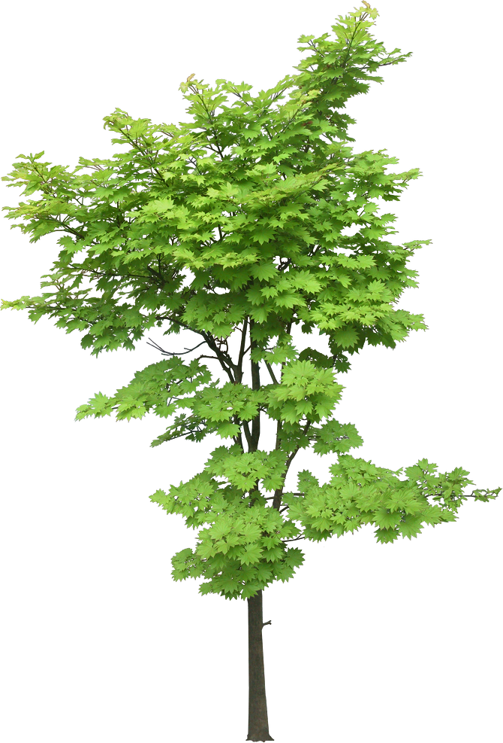

Тополь — это знают все — Чемпион по росту.
И достать мою макушку, Вам совсем не просто,
Потому что я за лето, Вырастаю на два метра.
- Тополь и в самом деле одно из самых быстрорастущих деревьев средней полосы. Он в короткие сроки достигает внушительных размеров. За год тополь вырастает на 1,5-2 метра. Это дерево неприхотливо и не требует особого ухода.
- Тополь чаще других деревьев используют при озеленении улиц. Кроме быстрого роста, у него есть и другие преимущества. Это величественное стройное дерево с зеленовато-серым гладким стволом и густой кроной великолепно вписывается в ландшафтный дизайн, украшает городские скверы, площади, улицы. В городе тополь играет роль санитара. Он очищает воздух от пыли и копоти и выделяет в атмосферу большое количество кислорода.
- Давайте повнимательнее, посмотрим на тополиные листочки. Сверху они блестящие темно-зеленые, а снизу — светлые с белым опушением. Такие опушенные листья способны улавливать из воздуха значительное количество пыли.
- Цветет тополь ранней весной, еще до того, как распустятся на нем первые листочки. Уже в конце мая на тополях созревают плоды — коробочки с большим количеством мелких семян. Семена эти покрыты длинными шелковистыми волосками — в народе их называют тополиным пухом. Коробочки лопаются, и на город обрушивается «белая метель». Тополиный пух, словно снег, покрывает землю и деревья. Тополиный пух быстро впитывает влагу, создавая тем самым хорошие условия для прорастания семян.
ТОПОЛЬ
У него в июне с веток
тёплым снегом пух летит.
В сентябре он жёлтый, светлый –
словно солнышко, блестит! (Тополь).
- Древесина у тополя мягкая и легкая. Из нее делают фанеру, бумагу. Тополиные почки используют в косметологии.
ТОПОЛЬ
Словно гроздья винограда,
На кустах цветы цветут,
И лиловым своим цветом,
Лето в гости к нам зовут! (Сирень)

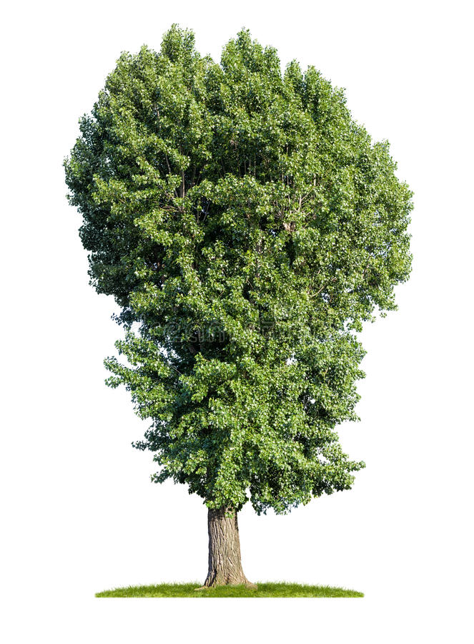

- Яблоня – самое распространенное садовое дерево. Она очень неприхотлива и отлично приживается даже там, где не могут расти другие плодовые деревья. Существует очень много сортов яблонь. Плоды яблони - это яблоки, они очень полезны.
- Это невысокое дерево, с широко расходящимися в стороны неровными ветвями. Яблоня неприхотлива, растет на разных почвах, не особенно боится морозов, но любит влагу и солнечный свет.
- Весной яблоня расцветает. Ее бледно-розовые цветы собраны в соцветия и раскрываются одновременно с листьями.
- Пчелы собирают с одного гектара яблоневых садов до 50 килограммов сладкого и душистого меда.
- Когда лепестки облетят, на месте цветка образуется зеленая, твердая завязь, потом из нее вырастет румяное вкусное яблочко.
- Надо помочь яблоньке вырастить крупные душистые плоды — землю под ней нужно рыхлить и окучивать, а в засушливую жаркую погоду утром и вечером поливать — ведь яблоня любит влагу.
- В лесах растут дикие яблони, их называют «дичками». Яблочки на них мелкие, жесткие, кисло-горькие, но птицы любят ими полакомиться, а звери подбирают падалицу — перезревшие, упавшие на землю яблоки.
- Яблоки и вправду очень полезны! В них много витаминов. Чего только люди не готовят из яблок: и варенье, и муссы, и джемы, и соки! Свежие яблоки нарезают кружочками, летом сушат их в тени, а потом варят компоты и кисели.
ЯБЛОНЯ
Стоит Королева.
Белое платье надела.
Удивляет народ
И весь огород. (Яблоня)
- Из яблоневых лепестков готовят целебные чаи и настои. Из мягкой и красивой древесины яблони вырезают деревянные украшения: заколки, бусы, браслеты.

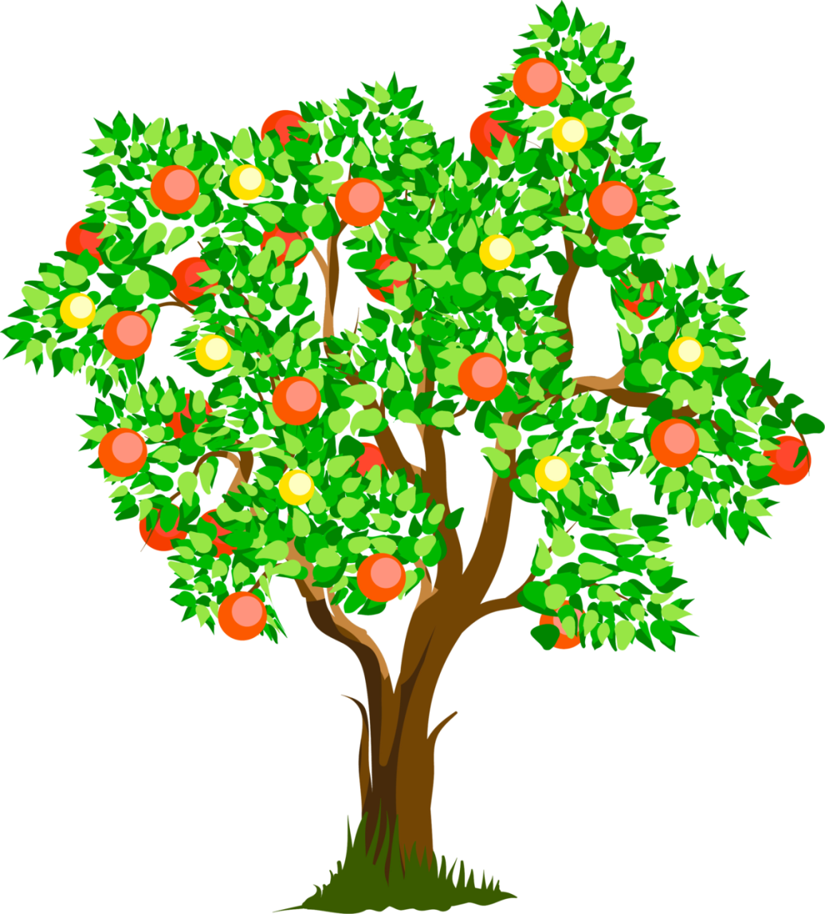
СОСНА
СИРЕНЬ
РЯБИНА
СПИРЕЯ

